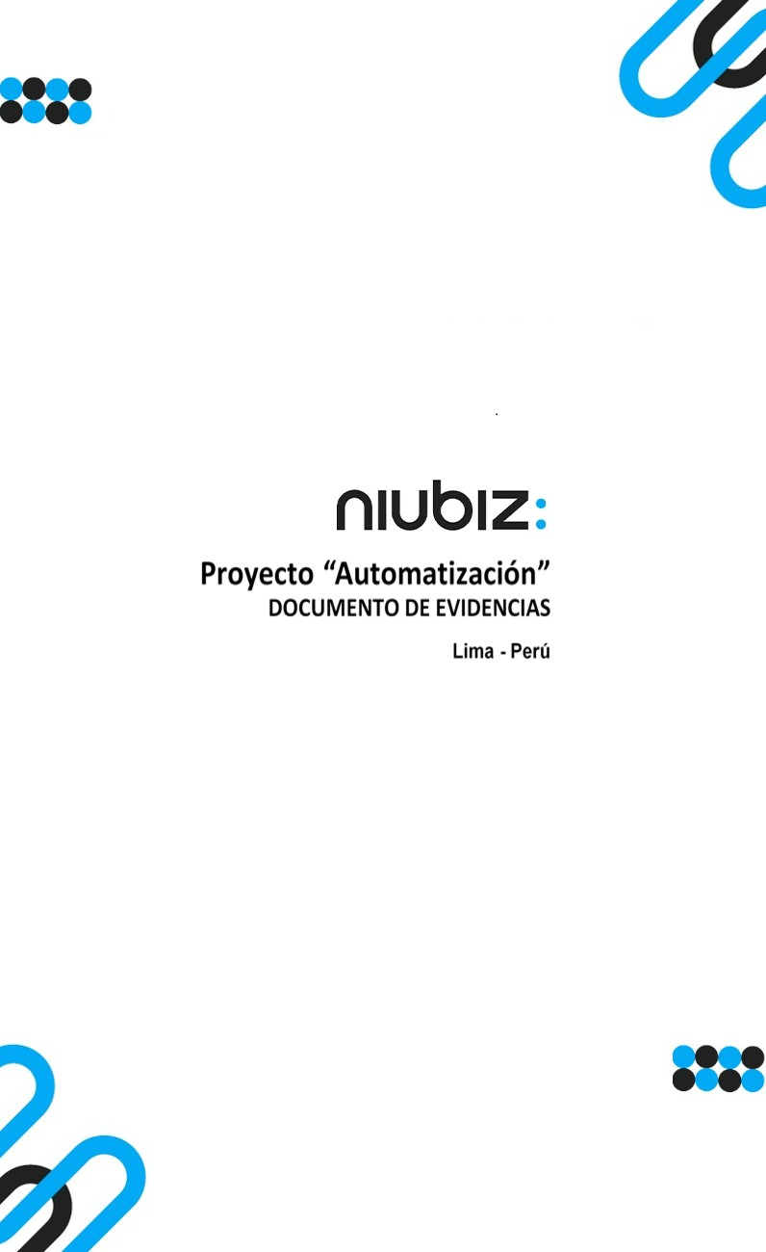  
Fecha : 01/09/2022, Hora : 08:40:40 | Cargo correctamente la URL: 'http://localhost/niubiz-demo/'   
Fecha : 01/09/2022, Hora : 08:40:46 | Configuración del Ambiente - APIS 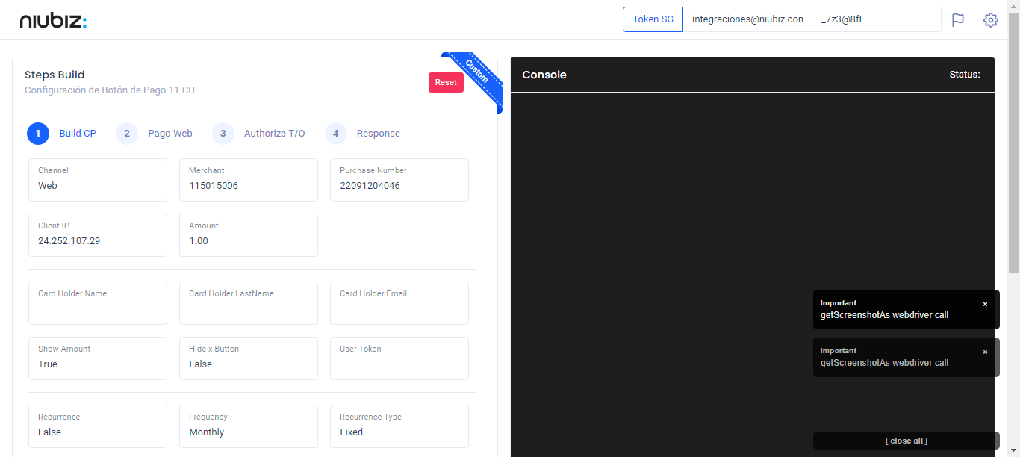  
Fecha : 01/09/2022, Hora : 08:41:03 | Construcción del caso de prueba a ejecutar 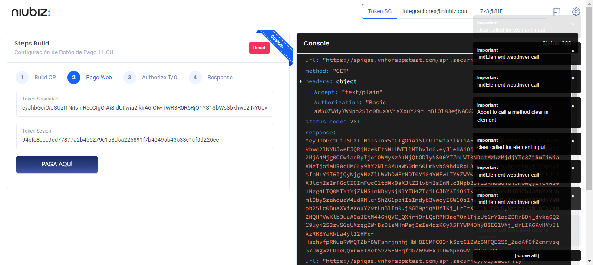  
Fecha : 01/09/2022, Hora : 08:41:07 | Se inicia la carga del formulario de pagos 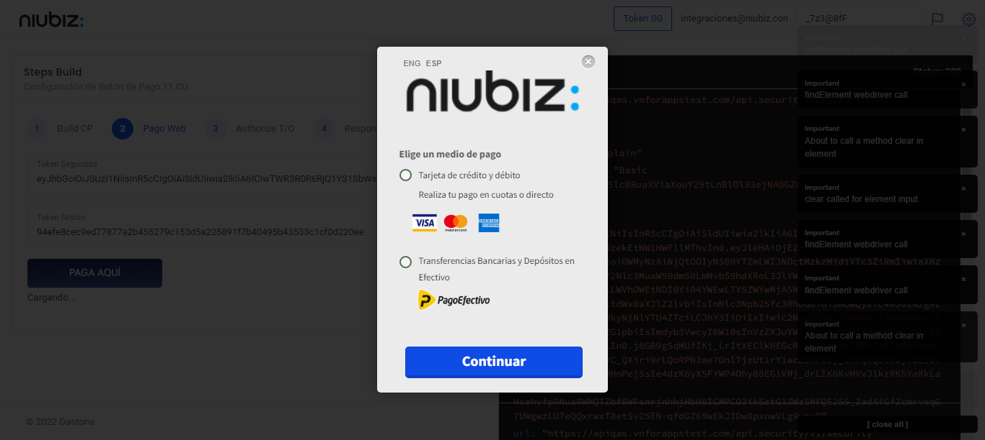  
Fecha : 01/09/2022, Hora : 08:41:12 | Selecciona Método de Pago 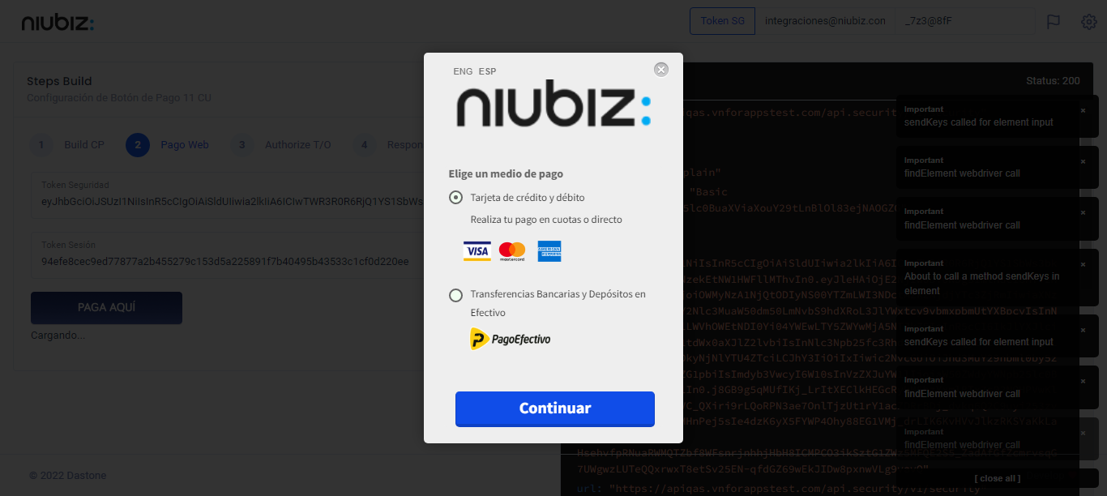  
Fecha : 01/09/2022, Hora : 08:41:32 | Completa los datos del formulario 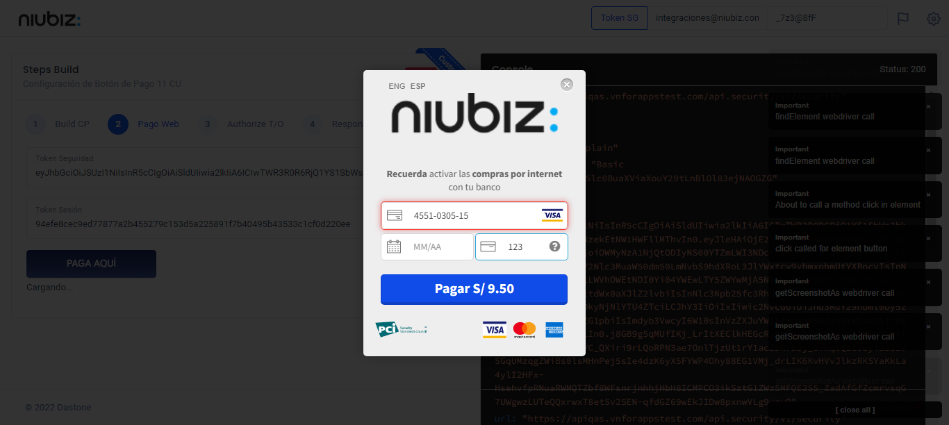  
Fecha : 01/09/2022, Hora : 08:42:19 | Error : No se encontró el elemento : By.id: purchasenumber2